Test con autocannon

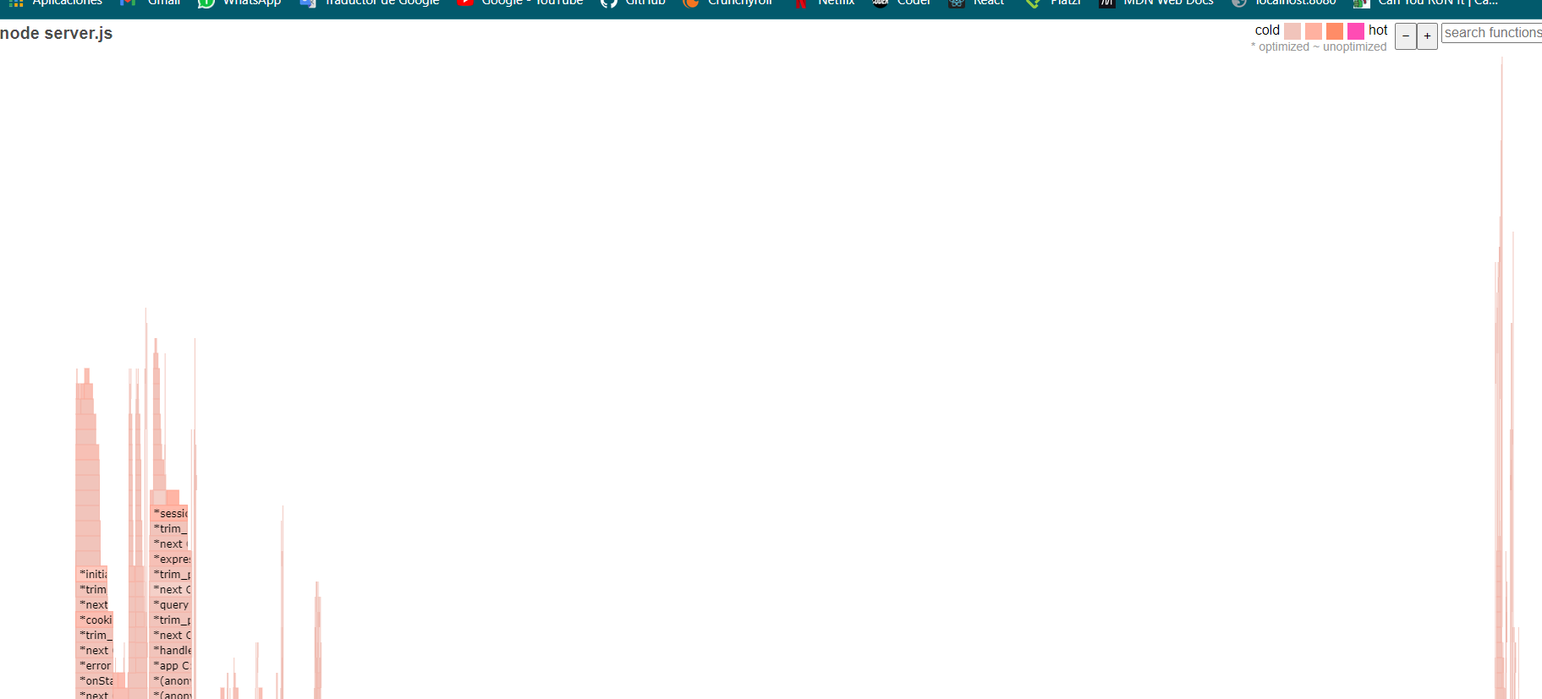

Análisis de diagrama de procesos no bloqueante

Por las características del gráfico se ven procesos no bloqueantes, fui explorando las diferentes variantes sin embargo, no encontré alguno que representara algún proceso con bloqueante.

Con respecto al análisis, viendo el eje horizontal los procesos que están arriba, son bastantes cortos, y la duración en el stack es tan corta que no va a bloquear a las que están por debajo.

Hay presencia de picos por ser procesos bloqueantes.

Y según lo visto en clase, para que un proceso sea eficiente debe ser con la mayor cantidad de picos y los más finos posibles. La segunda condición la cumple.